Fecha: miércoles 13 de Julio de 2016
Boletín de prensa Nº 150

“GRACIAS A LA CONCILIACIÓN FUE POSIBLE LEVANTAR EL BLOQUEO DE LAS VÍAS” ALCALDE DE PASTO

En rueda de prensa ante los medios de comunicación de la región, el alcalde de Pasto Pedro Vicente Obando Ordóñez, explicó la intermediación que se logró la noche de este martes 12 de julio con voceros de la ACC para que se desbloquee la vía Panamericana. Indicó que había una orden presidencial de quitar el bloqueo por la fuerza, lo que consideró no era justo ni con los transportadores que reclaman sus derechos, ni con los miembros de la Policía que debían cumplir la misma.

El mandatario local explicó que esa inminente confrontación, se logró evitar gracias a la conciliación y tras una nueva reunión en la madrugada de este miércoles 13 de julio con algunos voceros de la ACC y los mandos de la Policía para que se detenga el enorme operativo que iba a desplegar la fuerza pública para retomar el control de la vía. El alcalde agradeció tanto al gremio transportador como a los mandos institucionales, haber logrado este acuerdo.

Frente a los bloqueos que comenzaron a hacer en varias calles de la ciudad algunos taxistas, les expresó que la negociación está en Bogotá y que no depende ni del Gobierno Departamental ni Municipal, sin embargo les recordó que con ellos diálogo está abierto. Pidió que cesen este tipo de acciones porque lo único hacen es afectar aún más a la ciudad que ya ha venido sufriendo suficiente con los dos paros de estos últimos días. Indicó que si este tipo de situaciones persisten, la Administración Municipal se verá obligada a emitir una nueva medida, decretando un pico y placa de números pares e impares como lo tienen otras ciudades.

Así mismo el alcalde de Pasto informó sobre las gestiones cumplidas ante el Gobierno nacional, en conjunto con el gobernador Camilo Romero y otros sectores políticos y sociales de Nariño para que se busquen soluciones inmediatas al paro camionero. Explicó que a pesar de que el dialogo continúa entre el Gobierno nacional y la ACC, se adoptaron una serie de medidas a través de las cuales se busca abastecer a la región de productos e insumos de primera necesidad como medicamentos, algunos alimentos procesados, concentrados, materiales de construcción y combustibles, entre otros.
Sobre este tema explicó que se establecerá un corredor humanitario del que harán parte Policía, Ejército, Armada y Fuerza Aérea, y a la vez un puente aéreo con puntos de llegada en Pasto, Tumaco e Ipiales con aviones Hércules y dos barcazas que llegarán a Tumaco desde Buenaventura. Todo este proceso estará orientado por la Coordinadora de Regiones de la Presidencia de la República, Luz Amanda Pulido, quien ya inició el proceso de diseño de la estrategia para que se comience lo más pronto posible con las acciones.

ALCALDÍA ESTABLECE NUEVAS MEDIDAS PARA VENTA DE COMBUSTIBLE

El secretario de Gobierno de Pasto, Eduardo Enríquez Caicedo dio a conocer a la opinión pública que a partir de la fecha, no habrá límite en la venta de combustible en las diferentes estaciones de servicio con el propósito de que los usuarios llenen por completo el tanque de sus automotores. Esta medida fue establecida a través del decreto 0376 del 12 de julio de 2016.

El funcionario explicó de igual manera que este decreto establece como horario para la comercialización de combustibles por parte de las estaciones de servicio, desde las 8 de la mañana a las 12 del mediodía y entre las 2 de la tarde y las 7 de la noche, siempre y cuando la existencia de combustible en la estación sea superior al 10 por ciento de su cupo asignado.

Respecto al horario establecido para la compra de combustible, el secretario indicó que este busca acabar las largas filas, al tiempo que llamó a la ciudadanía a la calma para evitar que se presenten otras situaciones que agraven el panorama del paro camionero.

Finalmente se informa que de no levantarse el paro camionero, la Alcaldía de Pasto emitirá un nuevo pico y placa así: un día para los vehículos pares y otro para los impares con el objetivo de privilegiar el transporte público.

Información: Secretario de Gobierno Eduardo Enríquez Caicedo. Celular: 3174047375 eduardoenca@yahoo.com

ESTE JUEVES 14 DE JULIO SE REABREN LAS PUERTAS DE ‘EL ROPERO’

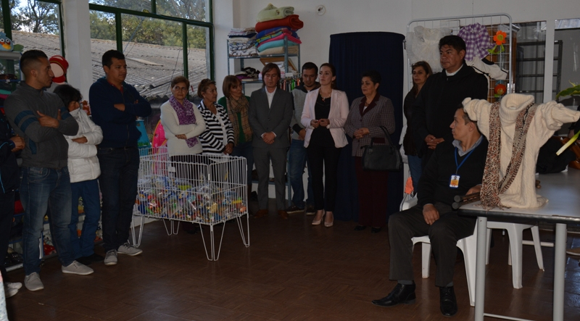

Luego de las gestiones adelantadas por la Primera Dama de Pasto Martica Guerrero de Obando frente a la Corporación Minuto de Dios, se logró la reapertura del proyecto ‘El Ropero’ que se encuentra ubicado en las instalaciones de la Secretaría de Bienestar Social y donde la comunidad en situación de vulnerabilidad puede adquirir ropa y accesorios en excelente estado a bajo costo.
La Gestora Social, Martica Guerrero de Obando, manifestó que gracias a esta alianza con la Corporación Minuto de Dios, Pasto podrá contar durante cuatro años más con un proyecto que beneficia a la población de escasos recursos. “Desde este jueves 14 de julio las puertas estarán abiertas desde las 8:00 de la mañana a 12:00 del mediodía y de 2:00 a 6:00 de la tarde. El servicio se prestará cada semana los días jueves y viernes”, señaló.

Santiago Moreno, Director Regional de la Universidad Minuto de Dios, aseguró que la iniciativa está dentro de las líneas de trabajo de la Corporación y tiene como propósito dignificar las condiciones de vida de la población menos favorecida. “Desde UNIMINUTO, hicimos el puente para dar materialización a este proyecto y que pueda tener continuidad. En Bogotá hay convenios con almacenes de cadena y centros de confección, quienes donan parte de su producción para que se distribuya en los roperos Minuto de Dios del país”, destacó

Karol Castro Botero, secretaria de Bienestar Social, aseguró que El Ropero, es un espacio donde la comunidad puede obtener ropa y accesorios para toda la población en precios que van desde los $4.000 hasta los $20.000. “Queremos decirle a las familias que es un lugar donde pueden acceder de forma tranquila y el único requisito es presentar la identificación de cada persona que desee adquirir algún elemento”.

La gestora Social del Municipio, Martica Guerrero de Obando, quien lidera la iniciativa, viene adelantando encuentros con el sector social y empresarial con el fin de conseguir donaciones para sostener el Ropero. Cabe señalar que todas las personas pueden aportar al proyecto realizando sus donaciones de ropa y accesorios en buen estado, los cuales pueden ser entregados en la Secretaría de Bienestar Social, ubicado en la Avenida Mijitayo, antiguo Inurbe.

Información: Secretaria de Bienestar Social, Karol Eliana Castro Botero. Celular: 3132943022

LANZAN PROYECTO DE RECUPERACIÓN DEL RÍO PASTO, ‘VIVE TU RÍO, SIÉNTELO LIMPIO’

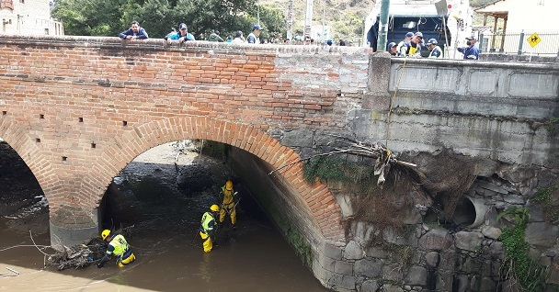
En una alianza interinstitucional entre la Alcaldía de Pasto, Emas, y Empopasto, se comenzó a ejecutar un nuevo proyecto que busca la limpieza, el mantenimiento y la recuperación del río Pasto y sus afluentes.

Los trabajos técnicos que se realizarán dentro de este nuevo proyecto será el retiro de materiales sólidos, vegetales y grandes cantidades de residuos; con el fin de prevenir futuras inundaciones, proliferación de insectos y roedores en los sectores; y así minimizar la contaminación ambiental y mantener las fuentes hídricas siempre limpias.

Simultáneamente, se llevarán a cabo festivales ambientales con las comunidades aledañas al río para sensibilizar a la gente y que se apropien de la campaña sintiendo y viviendo un río Pasto cada día más limpio.

Durante la jornada que se realizó en el Parque Toledo, oriente de la ciudad; diferentes representantes de las entidades plantaron árboles dentro del proyecto de la Alcaldía de Pasto con la siembra de 1 millón de árboles.

Información: Gerente de EMPOPASTO S.A. E.S.P, Oscar Parra Erazo. Celular: 3225685744

ALCALDÍA RECHAZA AGRESIÓN FÍSICA CONTRA FUNCIONARIO DE ESPACIO PÚBLICO

Rechazo total frente a la agresión física de la que fue víctima un funcionario de la Dirección de Espacio Público, expresó el director de esta dependencia Fredy Andrés Gámez Castrillón quien indicó que este lamentable suceso se presentó el miércoles 13 de julio en la calle 20 con carrera 26 en horas de la mañana.

Los hechos ocurrieron cuando el vigía se disponía a retirar a una vendedora ambulante de este sector, sin embargo, al momento de acercarse a la mujer, fue agredido verbal y físicamente por un hombre y otra mujer, al parecer familiares de la infractora. El funcionario recibió una herida con arma blanca en la parte inferior de una de sus piernas.

Al respecto el director de Espacio Público, recordó que este tipo de procedimientos se vienen realizando sin el acompañamiento de la Policía Nacional para mantener el respeto y la armonía entre las partes. Además informó que el vigía fue atendido en un centro hospitalario de la ciudad y los agresores fueron retenidos por las autoridades competentes.

Finalmente el funcionario hizo un llamado a la ciudadanía para que respeten el espacio público en el que no se pueden ubicar y sobre todo sean tolerantes frente a la misión que desempeñan los vigías de la Dirección de Espacio Público.

Información: Director de Espacio Público, Fredy Andrés Gámez Castrillón. Celular: 3188779455

LA VICTORIA Y RÍO BOBO, RECIBEN PROYECTO DE ALUMBRADO PÚBLICO

Habitantes de las veredas La Victoria y Rio Bobo, corregimiento de Catambuco, se benefician del proyecto de expansión de la red de alumbrado público que ejecuto la empresa SEPAL S.A, con una inversión de $85.977.630, correspondientes a recursos de recaudo de impuesto de alumbrado público municipal que son de destinación especifica.

La gerente de la Empresa de Alumbrado Público de Pasto, Maritza Rosero Narváez, indicó que la importancia de este proyecto radica en que se suministra el servicio a un sector de la zona rural de Pasto, donde era prioritario atender las necesidades de iluminación y seguridad de las familias que habitan el trayecto entre las veredas La Victoria y Río Bobo.

“Este proyecto de expansión se concertó con el señor alcalde de Pasto y se priorizó puesto que desde la Administración Municipal se busca mejorar las condiciones para las comunidades rurales en cuanto a infraestructura de alumbrado, tras varios años de espera hoy más de 100 familias y en general los habitantes de este sector, que desarrollan actividades propias de su trabajo en altas horas de la madrugada, pueden laborar y movilizarse de forma más segura. La iniciativa contribuye a la prevención de delitos como el abigeato que afecta a nuestros campesinos”.

La nueva red del alumbrado que ya se encuentra en funcionamiento, consta de diseño e instalación de una red de baja tensión de 1.700 metros de longitud, que alimenta 40 luminarias de 70w, igual número de postes y fotoceldas, cableado y elementos que permiten una optima luminosidad para los usuarios de esta vía.

ESCUELA DE ARTES Y OFICIOS ABRE INSCRIPCIONES PARA CURSOS EN PANADERÍA, MANUALIDADES, MANICURE Y PEDICURE

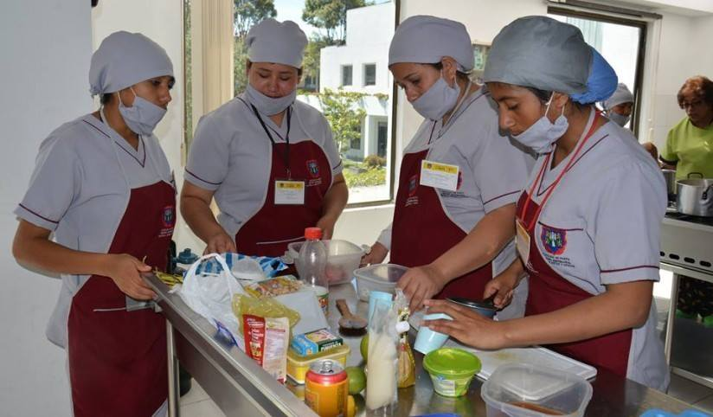

La Alcaldía de Pasto a través de la Escuela Artes y Oficios informa que están abiertas las inscripciones para los cursos en panadería, manualidades, manicure y pedicure, hasta el 29 de julio. La formación iniciará el 1 de octubre de 2016 en las instalaciones de la Escuela ubicadas en la calle 13 N° 28-23, barrio San Felipe.

La Escuela de Artes y Oficios es un proyecto de la Secretaría de Desarrollo Económico y Competitividad que implementa programas los cuales buscan transformar las condiciones de vida de mujeres y hombres de escasos recursos a través de la formación en una actividad.

Las inscripciones deben realizarse personalmente, para seleccionar el horario. Los requisitos son:

- Ser mayor de 18 años de edad
- Fotocopia de la cédula de ciudadanía
- Saber leer y escribir
- Presentar hoja del puntaje del SISBEN
- Fotocopia de carné de salud
- 1 Fotografía de 3x4

Información: Secretario de Desarrollo Económico, Nelson Leiton Portilla. Celular: 3104056170

CURSO GRATUITO “VIOLENCIA DE GÉNERO, LA MUJER Y LOS MENORES EN EL ÁMBITO DEL DERECHO PENAL”

La Oficina de Asuntos Internacionales de Pasto, invita a Magistrados de Cortes Supremas u organismos equiparables que presten servicios en las Salas Penales y Magistrados con más de 5 años de ejercicio jurisdiccional efectivo en sus respectivos países, que estén destinados en órganos jurisdiccionales penales o que tenga relación directa en su labor profesional con usuarios, mujeres y menores de edad, inscribirse hasta el miércoles 3 de agosto de 2016 en el curso gratuito de “Violencia de Género, la mujer y los menores en el ámbito del derecho penal”.

El objetivo del curso es profundizar en el estudio y análisis del fenómeno de la violencia de género en los distintos países iberoamericanos, abordando también la violencia doméstica y la violencia filio-parental, la trata de seres humanos, y la intervención que la mujer y los menores tienen en el ámbito del proceso penal.

Igualmente, en el evento se presentará un enfoque genérico y plural de las cuestiones que se plantearán en la práctica, para desde un abordaje plurinacional de los participantes, se logre consensuar cuáles son las reformas legales necesarias para el establecimiento de unos estándares mínimos y comunes en dichos ámbitos, y las mejores prácticas que los distintos poder judiciales pueden llevar a cabo en los mismos.

Al mismo tiempo, los participantes podrán crear y potencializar redes de contacto permanente entre los países participantes, para el intercambio continuo de información y experiencias.
Para inscribirse consultar el link: http://www.aecidcfactividades.org/detalle_actividad/45675

En caso de tener problemas para hacer la inscripción vía web, comunicarse directamente con Adriana Ardila del Centro de Formación, al correo electrónico: adriana.ardila@aecid.es Además, notificar los nombres de las personas que van a participar mediante el correo: yecidcastro@apccolombia.gov.co

Información: Jefe de Asuntos Internacionales, Arley Darío Bastidas. Celular: 3188342107

ADQUISICIÓN DE LA BECA CURSO DE SOSTENIBILIDAD AMBIENTAL. “HYDROBID”

Con el fin de mejorar la gestión de los recursos hídricos de América Latina y el Caribe, el Banco Interamericano de Desarrollo BID ha creado HydroBID, una herramienta de simulación hidrológica que ayudará a resolver problemas a nivel de cuenca.

Ante esto, la Administración Municipal de Pasto por medio de la Oficina de Asuntos Internacionales, invita a la comunidad interesada a postularse en la beca curso sobre Sostenibilidad Ambiental. “HydroBID”, hasta el 19 de septiembre de 2016.

Este curso está dirigido a funcionarios del sector público de la región gestionando el recurso hídrico, ya que se aprenderá a utilizar HydroBID de una forma práctica y para inscribirse, los interesados deben dirigirse al link: http://sp.hydrobidlac.org/capacitaci%C3%B3n y tomar la encuesta para registrarte al curso.

El propósito principal, es transferir experiencias y conocimientos de modelos exitosos de desarrollo en otros países para implementarlos en Colombia.

Información: Jefe de Asuntos Internacionales, Arley Darío Bastidas. Celular: 3188342107

Oficina de Comunicación Social
Alcaldía de Pasto

